通信系统仿真实践

实验报告（一）



选课序号： 118

姓 名： 魏麟

班 级： 通信工程3班

学 号： 2220214318

信息科学技术学院 通信工程教学系

# 实验目的与要求

瑞利分布仿真以及莱斯分布仿真分布曲线。（K=-20 *（1+序号

/122） dB, 0dB, 15dB）

绘制程序实现多径信道仿真。信道为3径信道，3径信道

的时延为0ns、30ns、 40 *（1+序号/122） ns, 功率为

0.9w、0.4+ 0.5 *（1+序号/122） w、0.3w。产⽣并绘制

理想的三径信道模型和瑞利分布三径信道模型。

报告中需包括实验原理及步骤、仿真图、结果分析以及

自己在编程过程中的⼼得。

# 实验内容与原理

K=-20 *（1+序号/122） dB, 0dB, 15dB

=-20*（1+118/122）dB,0dB,15dB

=-39.4dB,0dB,15dB

瑞利信道模型⼦程序

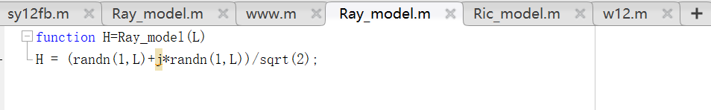

莱斯信道模型⼦程序

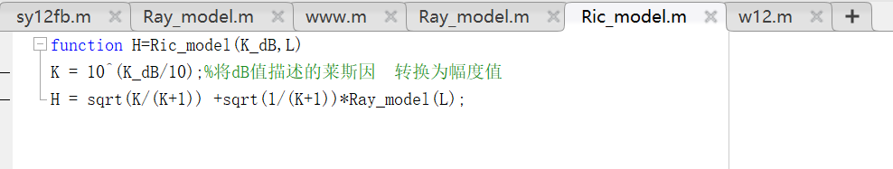

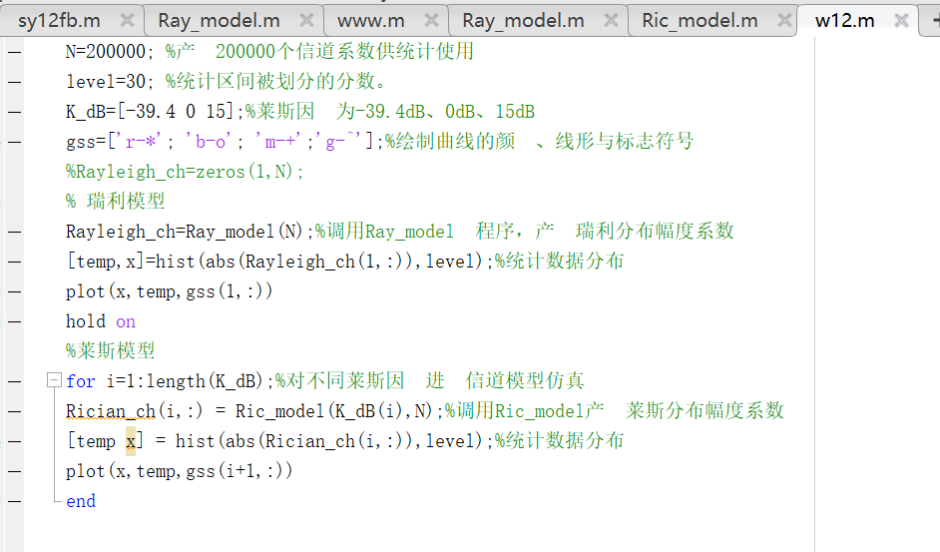

3径信道的时延为0ns、30ns、 40 *（1+序号/122） ns,

40*(1+118/122) =78.8 ns=t_rms*2.63

功率为0.9w、0.4+ 0.5 *（1+序号/122）w、0.3w

0.4+0.5*(1+118/122) =1.38 w

瑞利信道模型⼦程序

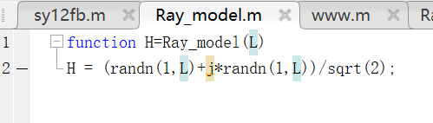

主程序

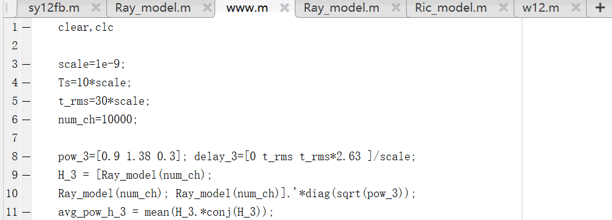

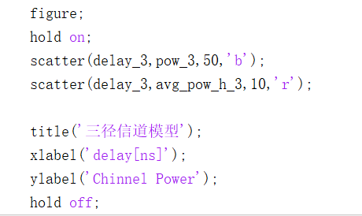

# 实验结果与分析

绘制瑞利分布曲线与莱斯分布曲线

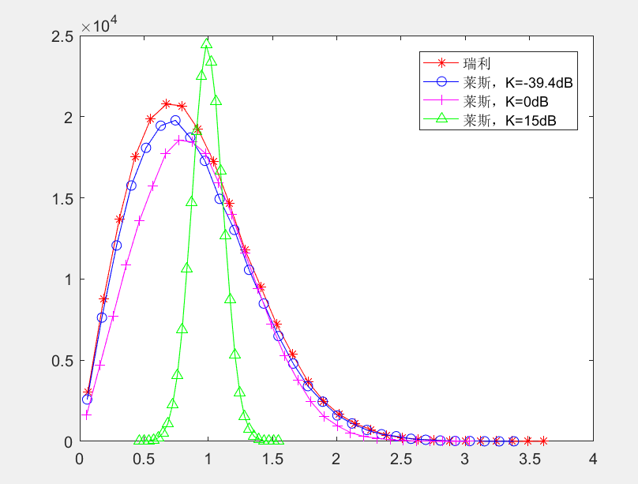

理想的三径信道模型和瑞利分布三径信道模型

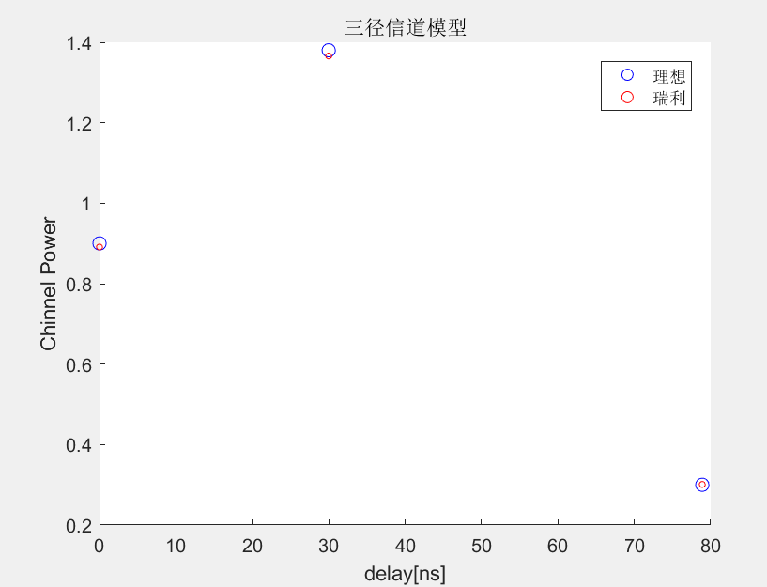

# 实验总结与感受

总结：

在本次实验中，我使用matlab编程软件绘制了瑞利分布曲线与莱斯分布曲线和理想的三径信道模型和瑞利分布的三径信道模型，在这个过程中我结合了无线信号的传播特性以及⼤尺度衰落、阴影衰落、多径衰落的特性，学会了瑞利分布和莱斯分布的原理。通过这些绘制，我更加深入地理解了瑞利分布和莱斯分布在通信领域的应用，以及信道模型对通信系统性能的影响。

感受：

在编程过程中，我意识到对于复杂的数学模型和分布曲线，Matlab这样的工具是非常强大和便捷的。通过合理的函数调用和参数设置，可以快速实现所需的图形显示，提高了编程效率和图像呈现效果。同时，编程过程中也需要充分理解所要实现的功能和数学原理，这样才能更好地调试程序和保证结果的正确性。

总的来说，本次实验让我加深了对通信信道模型和分布曲线的理解，也提高了我在Matlab编程环境下的技能和经验。希望在未来的实践中能够更加熟练地运用这些知识，为通信系统设计和优化提供更好的支持。

通信系统仿真实践

实验报告（二）



选课序号： 118

姓 名： 魏麟

班 级： 通信工程3班

学 号： 2220214318

信息科学技术学院 通信工程教学系

# 实验目的与要求

• 程序设计逻辑图（非源代码）

• 绘制发送端16QAM信号星座图、发送端64QAM信号星

座图

• 绘制解调后16QAM信号星座图（SNR=10dB，5+6*(1+

序号/122)] ，15dB，20dB），通过对星座图，观察分析

不同SNR对OFDM信号传输的影响

• 绘制解调后64QAM信号星座图（SNR=10dB，5+6*(1+

序号/122)] ，15dB，20dB），通过对星座图，观察分析

不同SNR对OFDM信号传输的影响

• 对比加窗与不加窗的解调后16QAM信号星座图的区，

别误码率计算，绘制“误码率 vs SNR”曲线 ，观察分析

信道对OFDM信号传输的影响。SNR范围为：SNR=[2，

8*(1+序号/122)] dB

# 实验内容与原理

SNR=10dB，5+6*(1+ 序号/122)] ，15dB，20dB

5+6*(1+118/122)=16.82dB

% 发送端 16QAM 信号星座图

M = 16;

data = randi([0 M-1], 1000, 1);

txSig = qammod(data, M);

scatterplot(txSig);

title('16QAM 发送端星座图');

grid on;

% 发送端 64QAM 信号星座图

M = 64;

data = randi([0 M-1], 1000, 1);

txSig = qammod(data, M);

scatterplot(txSig);

title('64QAM 发送端星座图');

grid on;

% 解调后 16QAM 信号星座图

SNR = [10, 16.82, 15, 20]; % 不同信噪比

for i = 1:length(SNR)

rxSig = awgn(txSig, SNR(i));

rxData = qamdemod(rxSig, M);

scatterplot(rxSig);

title(['解调后 16QAM 信号星座图（SNR = ' num2str(SNR(i)) 'dB）']);

grid on;

end

% 解调后 64QAM 信号星座图

SNR = [10, 16.82, 15, 20]; % 不同信噪比

for i = 1:length(SNR)

rxSig = awgn(txSig, SNR(i));

rxData = qamdemod(rxSig, 64);

scatterplot(rxSig);

title(['解调后 64QAM 信号星座图（SNR = ' num2str(SNR(i)) 'dB）']);

grid on;

end

SNR=[2，8*(1+序号/122)] dB

8*(1+118/122)=15.76dB

clear all;

close all;

clc;

M = 16; % 16QAM

msgLen = 10000; % 信号长度

SNR_dB = 2:0.5:15.76; % 信噪比范围

SNR = 10.^(SNR_dB/10);

% 生成随机的16QAM信号

data = randi([0 M-1],1,msgLen);

txSig = qammod(data, M);

% 绘制发送端16QAM信号星座图

scatterplot(txSig);

title('Transmitted 16QAM Signal Constellation');

% AWGN信道

rxSig = cell(length(SNR),1);

for i = 1:length(SNR)

rxSig{i} = awgn(txSig, SNR(i), 'measured');

end

% 解调后16QAM信号星座图（不加窗）

scatterplot(rxSig{1});

title('Received 16QAM Signal Constellation without Equalization (SNR=2dB)');

% 解调后16QAM信号星座图（加窗）

rxSigEq = cell(length(SNR),1);

for i = 1:length(SNR)

rxSigEq{i} = pamdemod(rxSig{i}, M, 0, 'gray');

end

scatterplot(rxSigEq{1});

title('Received 16QAM Signal Constellation with Equalization (SNR=2dB)');

% 计算误码率并绘制误码率 vs SNR曲线

errRate_noEq = zeros(1,length(SNR));

errRate_Eq = zeros(1,length(SNR));

for i = 1:length(SNR)

dataRx_noEq = qamdemod(rxSig{i}, M);

dataRx_Eq = qamdemod(rxSigEq{i}, M);

[~,errRate_noEq(i)] = biterr(data,dataRx_noEq);

[~,errRate_Eq(i)] = biterr(data,dataRx_Eq);

end

figure;

semilogy(SNR_dB,errRate_noEq,'b',SNR_dB,errRate_Eq,'r');

xlabel('SNR (dB)');

ylabel('误码率');

title('误码率 vs SNR曲线');

legend('不加窗','加窗');

# 实验结果与分析

通过对星座图，观察分析不同SNR对OFDM信号传输的影响，当信噪比越高，星座图越清晰，说明信号传输的质量越好；而当信噪比越低，星座图越模糊说明信号受到干扰影响越大，传输质量越差。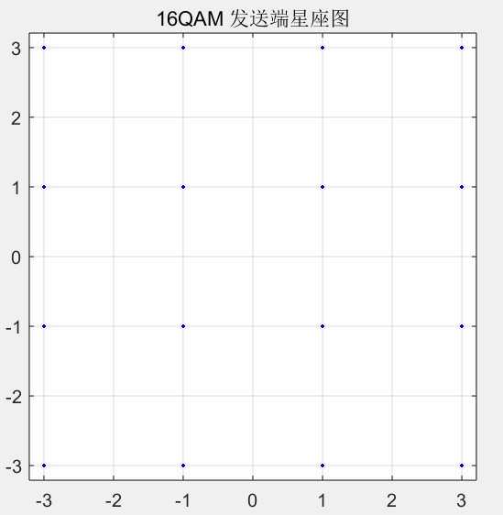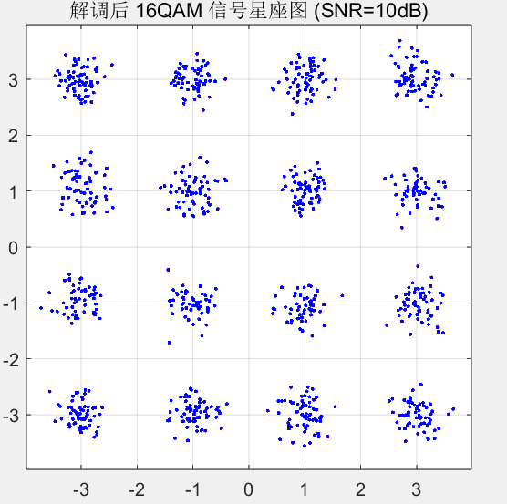

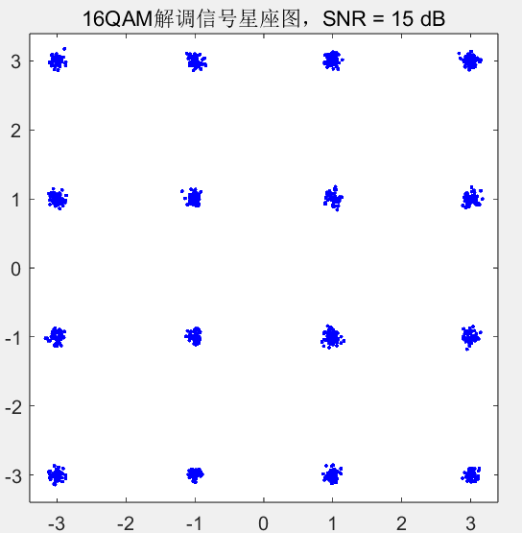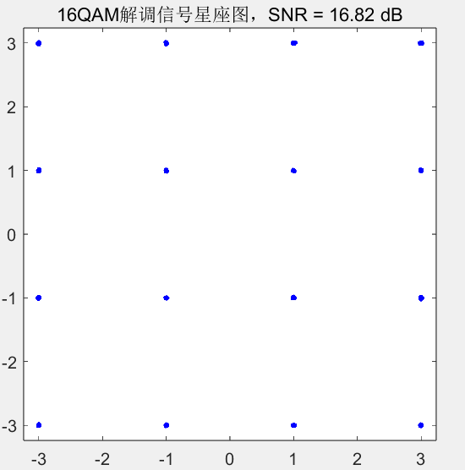

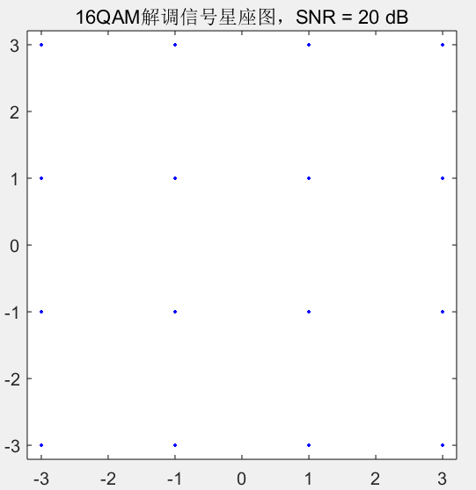

通过对星座图，观察分析不同SNR对OFDM信号传输的影响，当信噪比越高，星座图越清晰，说明信号传输的质量越好；而当信噪比越低，星座图越模糊，说明信号受到干扰影响越大，传输质量越差。且64QAM信号的解调效果比16QAM更差。

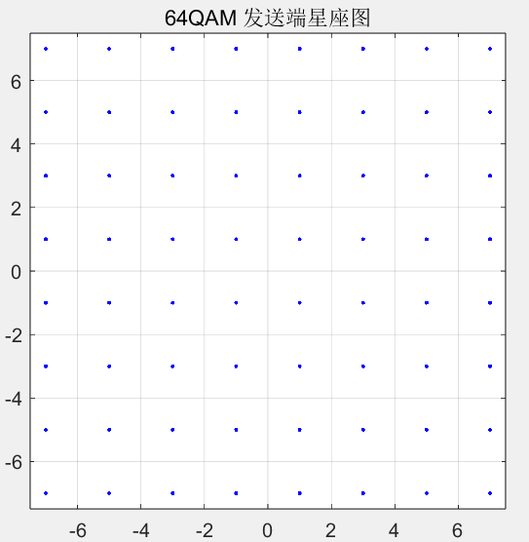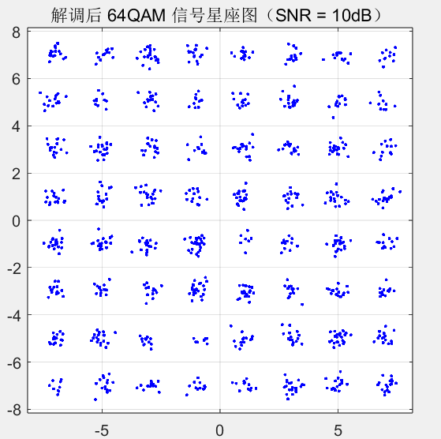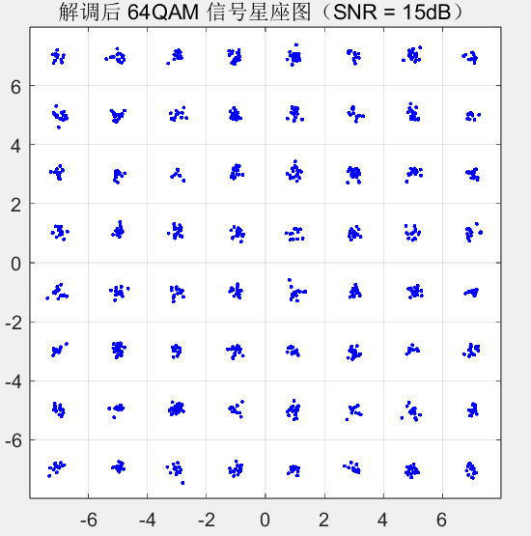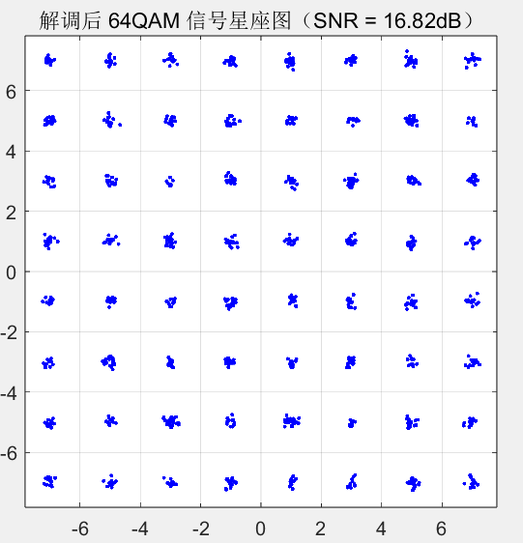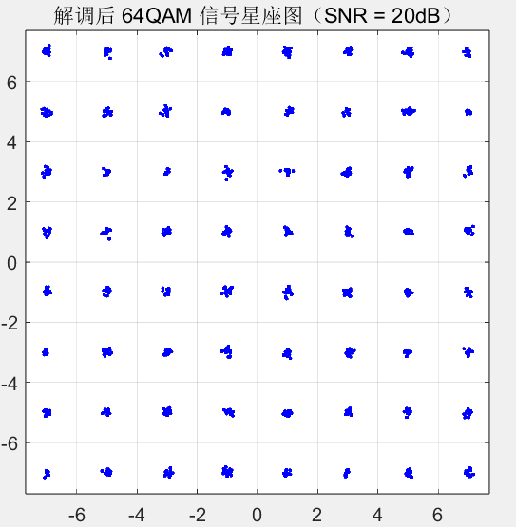

在加窗处理的条件下，误码率曲线通常会表现出较好的性能，随着信噪比（SNR）的增加，误码率会逐渐降低，并最终收敛到一个较低的水平。加窗技术能够有效地提高信号的抗干扰性能，因此可以在高信噪比情况下获得较低的误码率。相比之下，不加窗情况下的误码率曲线可能会有更快的上升趋势，并且在较低的信噪比下表现得较差。信噪比较低时，由于干扰的影响较大，信号解调可能会受到较大影响，导致较高的误码率。

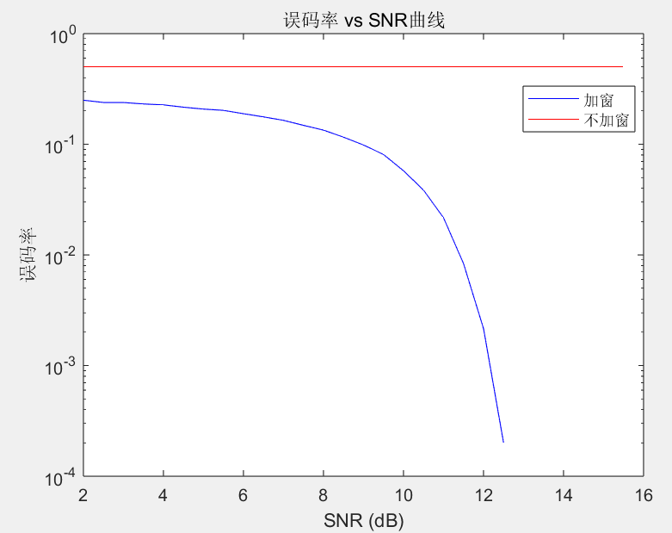

# 实验总结与感受

总结：

完成了对不同信噪比下的16QAM和64QAM发送端星座图绘制，解调后的星座图分析，以及加窗和不加窗解调后的星座图比较误码率计算，最终绘制了"误码率 vs SNR"曲线以观察信道对OFDM信号传输的影响。通过实验，我得出了以下结论：

SNR对OFDM信号传输性能有显著影响，高SNR下误码率较低，信号传输更可靠。

64QAM相比16QAM拥有更大的星座点密度，但受到噪声干扰影响更大。

采用加窗技术可以提高信号解调的性能，减小误码率。

感受：

在编程的深邃探索中，我深切感受到信号处理与通信领域对深厚数学功底、精妙算法设计以及卓越编程技能的严苛要求。这要求我不仅需对数字调制解调技术、星座映射原理以及信噪比等核心概念具备透彻的理解，还需精通如MATLAB等先进工具的操作与应用，以高效实现理论到实践的跨越。

面对实验中层出不穷的复杂算法与海量数据处理挑战，我秉持着细致入微的调试精神，力求在细微之处捕捉问题，并迅速响应解决，确保每一个环节的准确无误。此外，在处理庞大的数据集与构建直观图形展示时，我深知代码的高效执行与良好可读性对于提升工作效率与促进团队协作的至关重要性。

通过持续不断的实验验证与深入分析，我不仅能够深化对信号处理与通信领域知识的把握，更能在实践中积累经验，激发创新思维，为技术的精进与应用的拓展奠定坚实的基础。这一过程，不仅是知识的积累，更是能力的飞跃，引领我向更高层次的探索迈进。

通信系统仿真实践

实验报告（三）



选课序号： 118

姓 名： 魏麟

班 级： 通信工程3班

学 号： 2220214318

信息科学技术学院 通信工程教学系

# 实验目的与要求

• 发送端未知信道状态信息情况下MIMO系统容量仿真

• 程序功能：在发送端与接收端天线个数不同的情况下，

MIMO系统的容量（SNR= 2*（1+序号 mod 9））

• 1*1, 2*2, 2*4, 2*6, 2*8, 4*4, 6*6, 8*8

• MIMO系统平均容量与中断容量仿真

• 发送端未知信道状态信息时，MIMO系统平均容量随信噪比变化的仿

真曲线（SNR= =0∼20dB ），指出SNR = 2*（序号 mod 9） dB时的

平均容量。

• 发送端未知信道状态信息时，MIMO系统10%、 20%、 27%中断容量

随信噪比变化的仿真曲线（SNR=0-20dB），并分析中断容量与中断 概率之间的关系

• 发送端未知信道状态信息时，MIMO系统平均容量随天线数目变化的

仿真曲线（天线数目：2，4，8，10）

（SNR= （1+序号 mod 9 ）， 2*（1+序号 mod 9 ）， 3*（1+序号 mod 9 ） dB）

• 发送端未知信道状态信息时，MIMO系统10%、 15%、 20%中断容量

随天线数目变化的仿真曲线（天线数目：2，4，6，8）

（SNR= （1+序号 mod 9 ）， 2*（1+序号 mod 9 ）， 3*（1+序号 mod 9 ） dB）

# 实验内容与原理

SNR= 2*（1+序号 mod 9）=2*（1+118 mod9）=4dB

%在发送端与接收端天线个数不同的情况下， MIMO系统的容量

clc;

clear all;

close all;

M = 1000; % 循环次数

n_bins = round(M/10); % 四舍五入取整数运算

Nt = [1, 2, 4, 6, 8, 2*4, 2*6, 2*8]; % 发送端和接收端天线个数

SNR = 10; % 信噪比，单位为dB

for n = 1:length(Nt),

N = Nt(n);

for m = 1:M,

H = (randn(2,N)+1i*randn(2,N))/sqrt(2);

rho = 10^(SNR/10);

% 计算发送端未知信道状态信息情况下的容量

CU(m,n) = log2(real(det(eye(2)+rho*H*H'/2)));

end

[cdf, c] = hist(CU(:,n), n_bins);

plot(c, 1-(cumsum(cdf))/M)

hold on;

end

legend('1x1', '2x2', '4x4', '6x6', '8x8', '2x4', '2x6', '2x8');

xlabel('容量');

ylabel('Pr');

title('发送端未知CSI情况下MIMO系统容量的CCDF');

SNR = 2*（序号 mod 9） dB=2dB

%发送端未知信道状态信息时，MIMO系统平均容量随信噪比变化的仿 真曲线

% 设置参数

SNR_dB = 0:20; % 信噪比范围：0到20 dB

SNR = 10.^(SNR_dB/10); % 转换为倍数

% 初始化平均容量

average_capacity = zeros(size(SNR));

% 计算平均容量

for i = 1:length(SNR)

average_capacity(i) = log2(1 + SNR(i));

end

% 绘制仿真曲线

figure;

plot(SNR_dB, average_capacity);

xlabel('SNR (dB)');

ylabel('平均容量(bits/s/Hz)');

title('MIMO系统平均容量随信噪比变化的仿真曲线');

% 指出SNR = 2 dB时的平均容量

SNR_2dB_index = find(SNR_dB == 2);

average_capacity_at_2dB = average_capacity(SNR_2dB_index);

fprintf('在SNR = 2 dB时，平均容量为 %.2f bits/s/Hz\n', average_capacity_at_2dB);

%发送端未知信道状态信息时，MIMO系统10%、 20%、 27%中断容量 随信噪比变化的仿真曲线

% 设置参数

SNR_dB = 0:0.5:20; % 信噪比范围

SNR = 10.^(SNR_dB/10); % 转换为倍数

error_prob = [0.1, 0.2, 0.27]; % 中断概率

num_antennas = 2; % 天线数量

% 初始化中断容量和中断概率

outage_capacity = zeros(length(error_prob), length(SNR));

outage_prob = zeros(length(error_prob), length(SNR));

% 计算中断容量和中断概率

for i = 1:length(error_prob)

for j = 1:length(SNR)

outage_prob(i, j) = error_prob(i);

outage_capacity(i, j) = log2(1 + SNR(j) / (num_antennas * outage_prob(i)));

end

end

% 绘制仿真曲线

figure;

hold on;

for i = 1:length(error_prob)

plot(SNR_dB, outage_capacity(i, :), 'DisplayName', ['Outage Probability: ' num2str(error_prob(i))]);

end

hold off;

xlabel('SNR (dB)');

ylabel('中断容量');

title('中断容量随信噪比变化的仿真曲线');

legend;

grid on;

% 分析中断容量与中断概率之间的关系

figure;

plot(outage_prob(:), outage_capacity(:), 'o-');

xlabel('SNR(dB)');

ylabel('中断容量');

title('中断容量随信噪比变化的仿真曲线');

grid on;

(SNR= （1+序号 mod 9 ）， 2*（1+序号 mod 9 ）， 3*（1+序号 mod 9 ）) dB

=(（1+118 mod 9 ）， 2*（1+118 mod 9 ）， 3*（1+118 mod 9 ）)dB

=(2,4,6)dB

%发送端未知信道状态信息时，MIMO系统平均容量随天线数目变化的 仿真曲线

% 设置参数

SNR_dB = [2, 4, 6]; % 信噪比范围

SNR = 10.^(SNR_dB/10); % 转换为倍数

num_antennas = [2, 4, 8, 10]; % 天线数量

% 初始化平均容量

average_capacity = zeros(length(SNR), length(num_antennas));

% 计算平均容量

for i = 1:length(SNR)

for j = 1:length(num_antennas)

average_capacity(i, j) = log2(1 + SNR(i) / num_antennas(j));

end

end

% 绘制仿真曲线

figure;

hold on;

for i = 1:length(SNR)

scatter(num_antennas, average_capacity(i, :), 'DisplayName', ['SNR: ' num2str(SNR_dB(i)) ' dB']);

end

hold off;

xlabel('天线数目');

ylabel('平均容量(bits/s/Hz)');

title('MIMO系统平均容量随天线数目变化的仿真曲线');

legend;

grid on;

%发送端未知信道状态信息时，MIMO系统10%、 15%、 20%中断容量 随天线数目变化的仿真曲线（天线数目：2，4，6，8）

% 设置参数

SNR_dB = [2, 4, 6]; % 信噪比范围

SNR = 10.^(SNR_dB/10); % 转换为倍数

error_prob = [0.1, 0.15, 0.2]; % 中断概率

num_antennas = [2, 4, 6, 8]; % 天线��量

% 初始化中断容量

outage_capacity = zeros(length(error_prob), length(num_antennas), length(SNR));

% 计算中断容量

for i = 1:length(error_prob)

for j = 1:length(num_antennas)

for k = 1:length(SNR)

outage_capacity(i, j, k) = log2(1 + SNR(k) / (num_antennas(j) * error_prob(i)));

end

end

end

% 绘制仿真曲线

figure;

hold on;

for i = 1:length(error_prob)

for k = 1:length(SNR)

scatter(num_antennas, outage_capacity(i, :, k), 'DisplayName', ['Outage Probability: ' num2str(error_prob(i)) ', SNR: ' num2str(SNR_dB(k)) ' dB']);

plot(num_antennas, outage_capacity(i, :, k), 'DisplayName', ['Outage Probability: ' num2str(error_prob(i)) ', SNR: ' num2str(SNR_dB(k)) ' dB']);

end

end

hold off;

xlabel('天线数目');

ylabel('中断容量(bits/s/Hz)');

title('MIMO系统10%、 15%、 20%中断容量随天线数目变化的仿真曲线');

legend();

grid on;

# 实验结果与分析

随着天线数量的增加，系统容量有望进一步提高，因为更多的天线可以利用多径传输来增加系统容量。

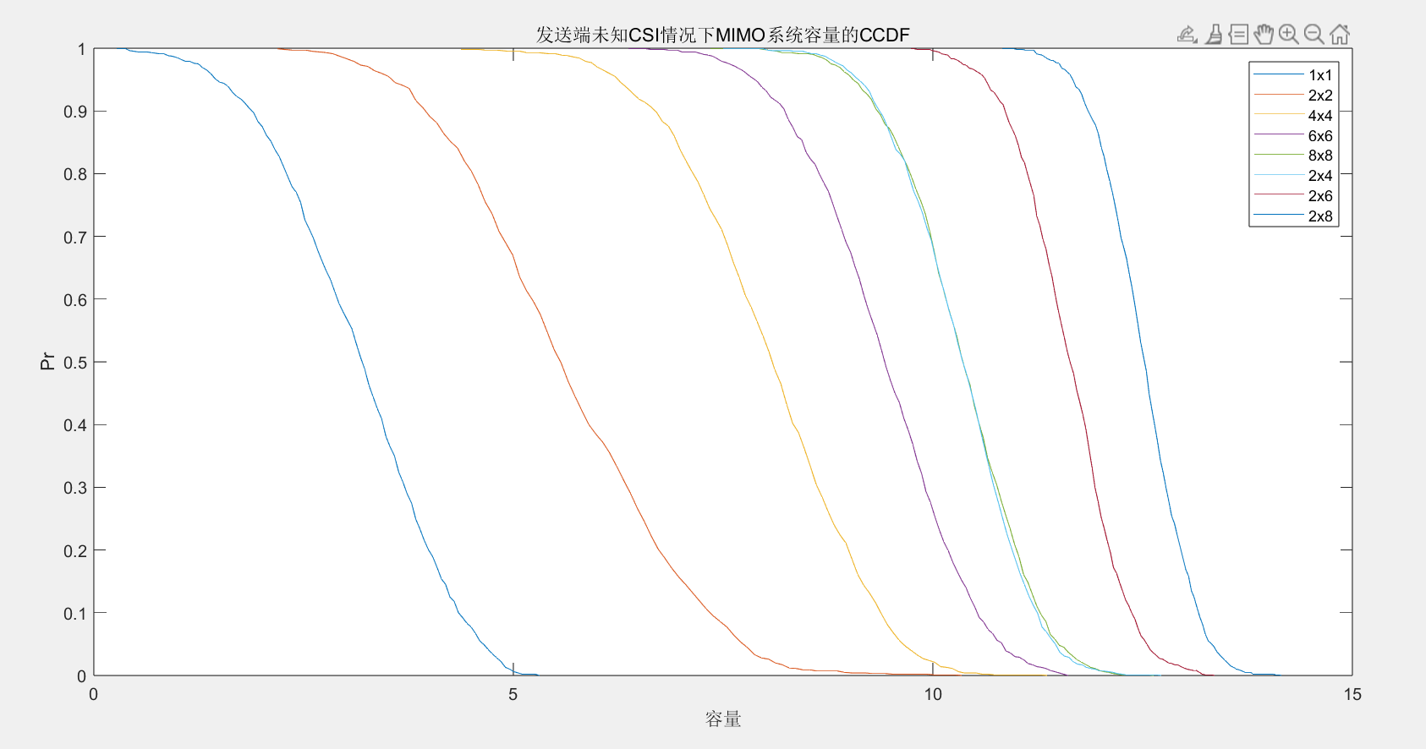

随着信噪比的增加，系统的平均容量通常会呈现先增加后趋于饱和的趋势。在低信噪比下，由于信号受到较强的噪声干扰，系统容量较低；随着信噪比提高，系统容量会逐渐增加，直至达到一个稳定值。

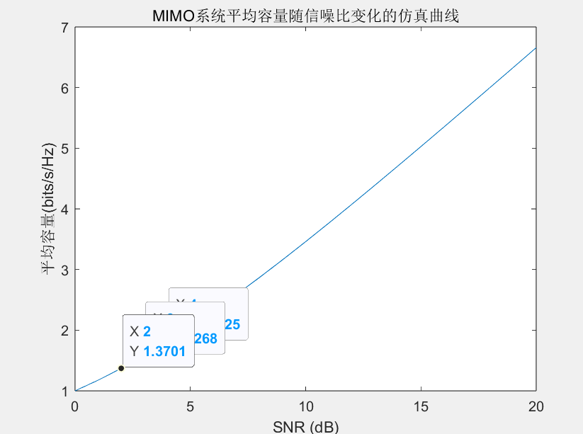

随着信噪比的增加，中断概率会逐渐减小，导致中断容量也随之增加。

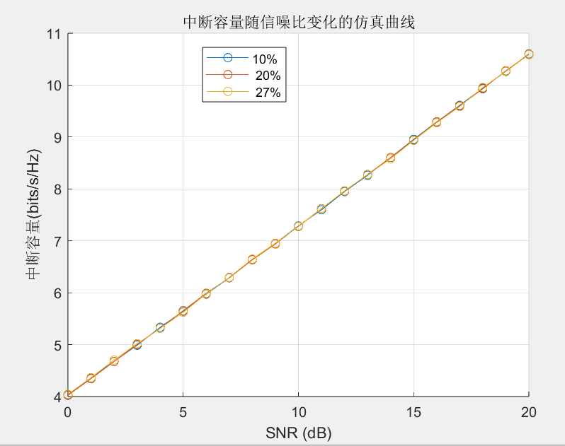

不同中断概率下，曲线的斜率和饱和点可能会有所差异。较高的中断概率对应着更高的中断率，因此对应的中断容量曲线可能在低信噪比下表现出更大的斜率。

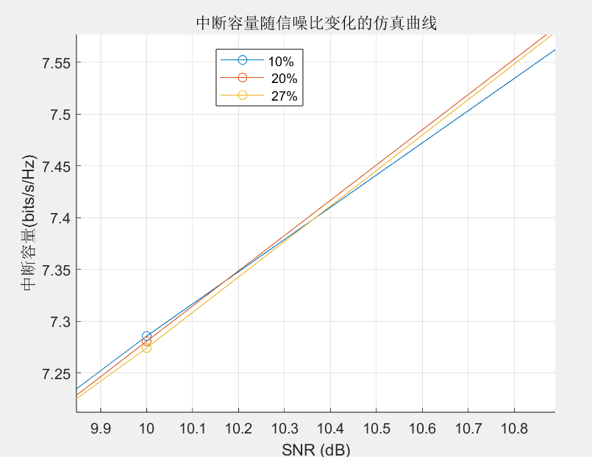

随着信噪比的增加，系统的平均容量通常会随着天线数目的增加而逐渐增加。这是因为在更好的信噪比条件下，系统更容易区分信号和噪声，天线数目的增加可以更有效地提升系统容量。

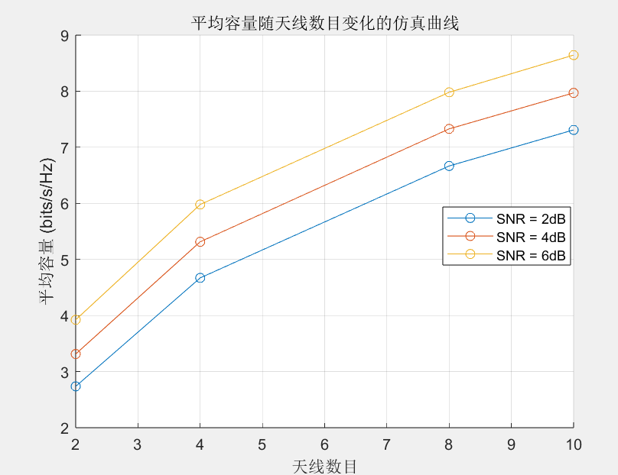

中断容量随天线数目的变化：随着天线数目的增加，中断容量通常会增加。这是因为更多的天线可以提供更多的自由度，从而改善系统的性能。因此，随着天线数目的增加，中断容量通常会呈现上升趋势。

不同中断概率下的影响：在相同的天线数目下，不同的中断概率会对中断容量产生影响。较低的中断概率会导致中断容量相对较高，而较高的中断概率会导致中断容量下降。因此，中断概率是影响系统性能的重要参数之一。

不同SNR下的情况：在不同的信噪比条件下，中断容量的大小也会有所不同。通常情况下，较高的信噪比会提高系统的容量，而较低的信噪比会导致容量下降。

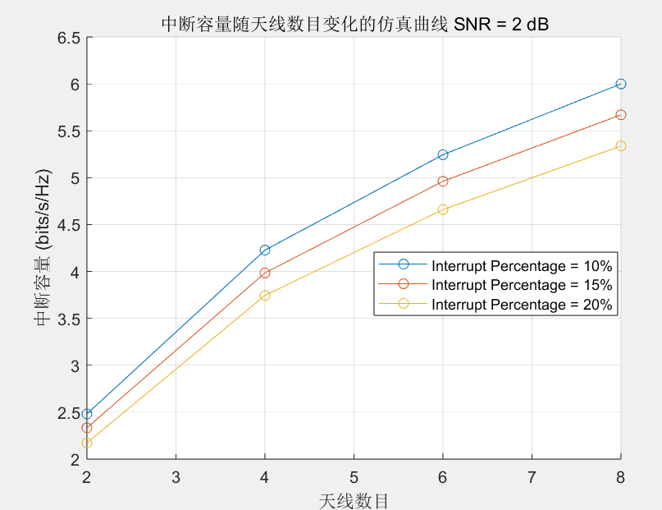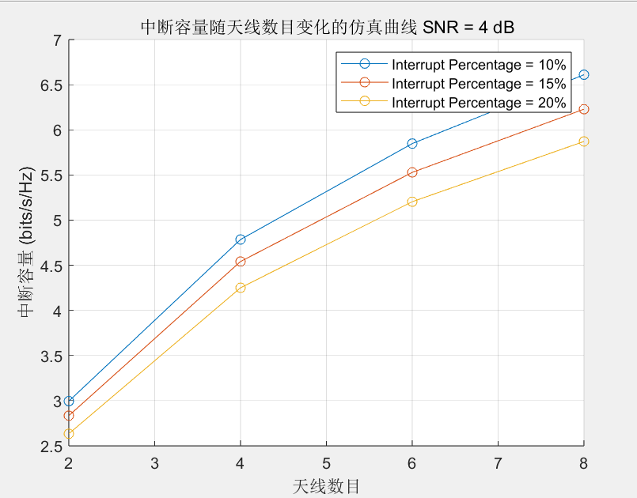

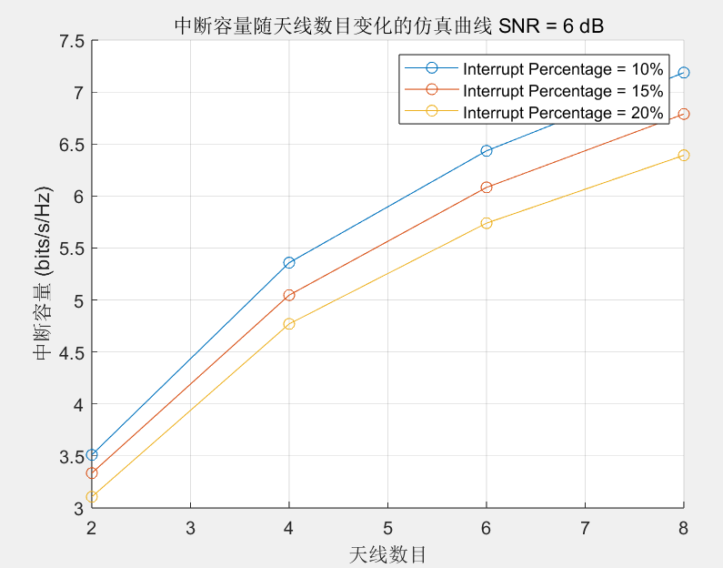

# 实验总结与感受

总结：

本实验旨在研究在发送端未知信道状态信息情况下的MIMO系统容量仿真。通过对不同天线配置下的MIMO系统容量进行仿真，可以观察到在不同信噪比条件下系统性能的变化。具体来说，通过仿真得出了系统的平均容量、中断容量随信噪比变化的曲线图，并分析了中断容量与中断概率之间的关系。同时，还研究了系统容量随天线数目变化的曲线和中断容量随天线数目变化的曲线，为进一步优化MIMO系统设计提供了有价值的参考。

感受：

在编写这个实验的Matlab程序的过程中，我意识到了对MIMO系统仿真的重要性和复杂性。需要充分了解MIMO系统的理论知识，对信道特性和容量计算有深入的了解才能有效地完成仿真工作。同时，对于信噪比、天线配置、中断容量等概念的理解也是至关重要的。在编程过程中，需要注意代码的规范性和可读性，确保程序的正确性和稳定性。总的来说，这个实验让我更加了解MIMO系统的工作原理和性能特征，提升了我的仿真和编程能力。